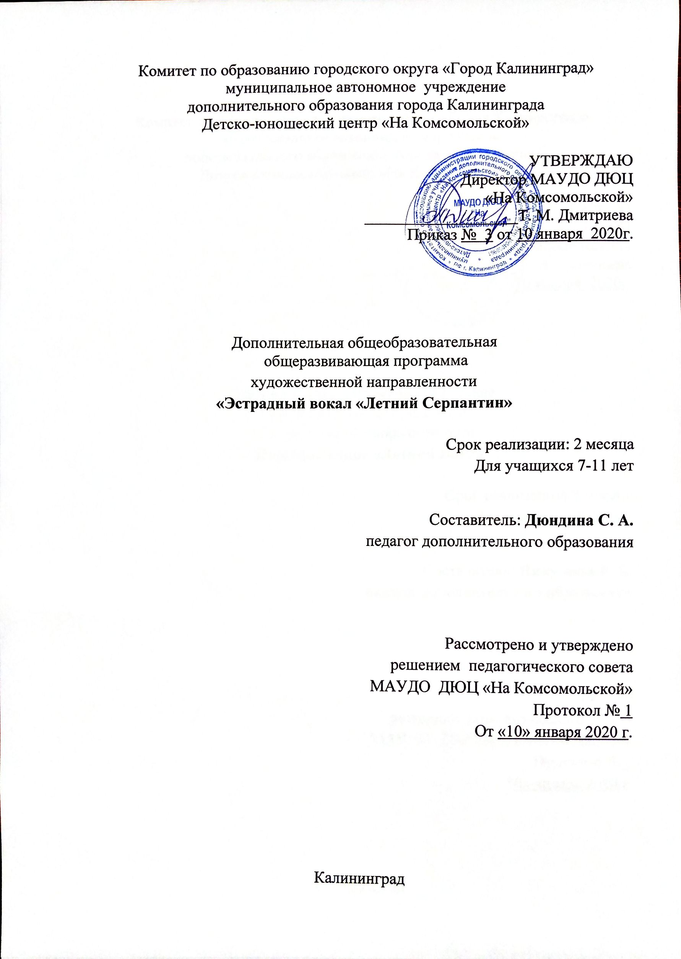

Пояснительная записка
Данная программа имеет художественную направленность, предназначена для учащихся 7 - 11 лет, срок реализации 1-2 месяца, 24 часа.
В основе программы лежит система воспитания детского певческого голоса и слуха в благоприятной среде, способствующей правильному функционированию, развитию и сохранению здорового голосового аппарата учащихся. В результате этого процесса у учащихся воспитывается осознанное, творческое отношение к музыке и вокальному искусству, обеспечивается приобретение устойчивых вокальных навыков в сочетании с элементами исполнительского мастерства, происходит освоение разнообразного жанрового репертуара. В процессе обучения у учащихся вырабатывается умение выбирать и использовать средства музыкальной выразительности, понимать и доносить до слушателей содержание исполняемых произведений, прививается навык публичных выступлений.
Отличительной особенностью программы является использование комплексного подхода, интеграции различных видов деятельности (ритмопластика, театральная деятельность, музыкальные игры) в процессе обучения эстрадному вокалу
Программа актуальна, т.к. направлена на решение проблем коммуникации, формирование умения анализировать и делать выводы, воспитание музыкального вкуса.
Педагогическая целесообразность данной образовательной программы заключается в выборе различных форм и методов занятий для достижения наилучшего результата в исполнительском искусстве, таких как:
- логопедические упражнения;
- методические рекомендации по вокалу В. Емельянова (в форме игры)
- введение в занятия ритмопластики по программе Бурениной;
- применение комплекса упражнений для дыхания А.Н. Стрельниковой;
- концертная деятельность.
Цель программы: развитие творческого потенциала детей через овладение образным языком музыкального искусства, освоение вокальных знаний и умений.
Задачи программы:
Обучающие:
- обучить первоначальным навыкам вокального мастерства;
- развитие навыков вокального интонирования, артикуляции, дикции;
- научить правильному певческому дыханию;
- усвоение основных знаний и умений для исполнительской деятельности;
- расширение музыкальных знаний и кругозора учащихся.
Развивающие:
- развитие эмоциональной отзывчивости;
- развитие инициативы и собственной творческой деятельности;
- эстетическое познание в области вокального искусства,
- развитие умения общаться, взаимодействовать в коллективе,
- углубленное развитие музыкального слуха.

Воспитательные:
- воспитание чувства ансамбля, товарищества, сотрудничества в коллективе;
- воспитание самоорганизации и самоконтроля, умения концентрировать память, внимание, слух, мышление;
- на основе лучших традиций русской классической и народной музыки воспитывать нравственные качества учащихся: доброжелательность, толерантность, отзывчивость.
Планируемые результаты
После реализации программы учащиеся должны иметь следующие основные умения и навыки:
- самостоятельно начинать пение после вступления,
- умение двигаться в соответствии с 2-х и 3-х частной формой,
- сформировать понятие «ритмический рисунок»,
- освоить правильное положение корпуса при пении,
- чисто интонировать мелодию в пределах б6,
- выразительно исполнять вокальные произведения, передавать музыкальный образ,
- петь свободным, естественным звуком,
- усвоить понятия «Песня, танец, марш», «Мотив, фраза, предложение»,
- уметь пользоваться микрофоном,
- пение в унисон в ансамбле.
Формы проверки результатов
На данном этапе обучения учащиеся занимаются упражнениями на дыхание, артикуляционной гимнастикой, упражнениями на нахождение примарного тона. В занятия включаются упражнения на развитие ритма, (ритмические упражнения по системе Бурениной). Особое внимание уделяется пению в ансамбле, пению в унисон. Если ученик успешно освоил учебный материал, выучивается одно репертуарное произведение, которое исполняется на зачетном уроке. Для проверки освоения теоретических знаний проводится тестирование.
Диагностика проводится по следующим параметрам:
- диапазон голоса,
- примарные тоны,
- музыкальность (интонационный, ритмический слух),
- тембр (регистр: грудной, фальцетный, микстовый), ровность звука по тембру; звонкость и полетность; вокальная позиция (близкая, далекая, высокая, низкая),
- переходные ноты,
- дикция,
- артикуляция,
- дыхание - тип и качество фонационного выдоха,
- эмоциональная отзывчивость.

В процессе обучения предусматриваются следующие формы учебных занятий: типовое комплексное занятие (сочетающее в себе объяснение теории и практическое задание), консультация, экскурсия, практическое упражнение под руководством педагога по закреплению определенных навыков, самостоятельное (дистанционное).
Основным видом деятельности являются практические занятие. Форма проведения занятий- дистанционная.

КАЛЕНДАРНЫЙ УЧЕБНЫЙ ГРАФИК
Год обучения | Учебный период |  |  | Всего
1 | 01.06 - 13.07 | 6 недель |  | 6 недель

Продолжительность учебного периода
Начало - 1 июня
Окончание– 13 июля
Регламент образовательного процесса:
Продолжительность учебной недели – 7 дней с 9.00 до 20.00 час. Для учащихся 16-18 лет допускается окончание занятий в 21.00.
Количество учебных смен: 2 смены
1 смена: 9.00 – 14.00 ч. 2 смена: 14.30 – 21.00 ч.
Занятия проводятся – по группам, индивидуально или всем составом объединения. Занятия проводятся в соответствии с расписанием.

Учебный план
№ | Тема | Количество часов на тему
№ | Тема | Всего | Теория | Практика
 | Вводное занятие. | 2 | 1 | 1
 | Средства музыкальной выразительности | 2 | 1 | 1
 | Дыхательная гимнастика | 2 | 1 | 1
 | Интонация | 2 | 1 | 1
 | Дикция | 2 | 1 | 1
 | Развитие музыкальной памяти | 2 | 1 | 1
 | Импровизация | 2 | 1 | 1
 | Русское народное творчество. Народные песни-игры | 2 | 1 | 1
 | Мы любим петь | 4 | 1 | 3
 | Повторение, обобщение | 4 | 2 | 2
 | Итого | 24 | 11 | 13

Содержание программы
Тема№1. Музыка вокруг нас. Вводное занятие. Широкое распространение музыки в наше время. Где и для чего она звучит. Музыка «лёгкая» и «серьёзная». Как научиться слушать, понимать и исполнять музыкальные произведения. Диагностика музыкальных способностей учащихся. Певческая установка. «Андрей-воробей». «Солнышко-туча». Пение «Два осла». «На велосипеде»
Тема №2 Средства музыкальной выразительности
Понятие протяжённости звука. Длительности нот. «Андрей-воробей»-пение с тактированием. «Манная каша»-пение, разбор. Развивающая игра «Музыкальный магазин». Ритмическая разминка. «Кто под стульчиком сидит»-разучивание. Сказка про пианино и кошку Мурку. Понятие «регистр», «темп». Темпы быстрые и медленные. «Музыкальная карусель» - слушание. «Про лягушек» - пение и разбор. Понятие о высоте звука, мелодии. «Где живут нотки».
Тема №3 Дыхательная гимнастика
Тема №4 Интонация
Понятие «чистота интонации». Вокально-интонационные упражнения. Игра «Осень спросим». «Скок-поскок» - разучивание.
Тема №5 Дикция
«Тра-та-та», скороговорки – разучивание. Артикуляционная гимнастика. Скороговорки. Формирование гласных звуков: «а-о», «е-и», у-о». Формирование согласных звуков.
Тема №6 Развитие музыкальной памяти
«Добрый пес», «Репка»-разучивание. Сказка «Колобок», показ, разучивание. Песенка Колобка. Песенка Зайца.
Тема №7 Импровизация
До сочинение музыкальных фраз. Игра «Вопрос-ответ». «Как тебя зовут», исполнение. Импровизация ритмического аккомпанемента на детских шумовых инструментах.
Тема №8 Русское народное творчество. Народные песни-игры
«У кота-воркота» - разучивание. «Колобок», муз.р.н. сказка. Игра «Пирог». Упражнения на тренировку мышц диафрагмы. Работа над интонацией. «Тень-тень», разучивание. Импровизация «Спой свое имя». «Ремонт», танцевальная композиция.
Тема №9 Мы любим петь
Интонирование согласных. Вокальная работа. Исполнение песен-игр, любимых произведений. Атака звука. Работа над репертуаром.
Тема №10 Повторение, обобщение
Закрепление полученных вокальных навыков. Повторение выученных ранее песен. Работа над образом. Концертное исполнение. Тестирование-проверка усвоения теоретических знаний, понятий и терминов. Урок-концерт.
Организационно-педагогические условия
Педагог дополнительного образования, реализующий данную программу, должен иметь высшее профессиональное образование или среднее профессиональное образование в области, соответствующей профилю детского объединения, без предъявления требований к стажу работы, либо высшее профессиональное образование или среднее профессиональное образование и дополнительное профессиональное образование по направлению «Образование и педагогика» без предъявления требований к стажу работы.
Методическое обеспечение программы
Стадии развития детских голосов
До 7-ми лет. Аппарат не сформирован. Колеблются края связок, практически отсутствует интонация, дефекты дикции. Внимание артикуляционной гимнастике, упражнениям на дыхание в игровой форме.
С 7 до 10 лет-младший домутационный возраст. Колеблются края связок, легкий фальцет. Диапазон До1-Ре2. Неровность звучания, плохая артикуляция, «пестрое» звучание.
С 10 до 13 лет – старший домутационный период. Появляются признаки грудного звучания. Дисканты диапазон Сим-Ре2. Альты-Ля. м-До.2. Три регистра –головной, смешанный и грудной. Диапазоны могут быть шире. Появляется тембральная окраска.
Каждое занятие строится на основе комплексного использования различных видов деятельности:
- упражнения на дыхание,
- артикуляционная гимнастика,
- певческая установка,
- звукоизвлечение (выявление примерных тонов, импеданс, сила, диапазон, вибрато, регистры, кантилена, резонанс, атака звука, мелизмы).
- ладоинтонационная работа,
- метроритм, хореография,
- релаксационные игры,
- сценическая деятельность,
- работа с микрофоном,
- подбор репертуара,
- теоретические знания, необходимые для занятий вокалом,
- музыкальное творчество (самостоятельная деятельность в подборе репертуара, выступлений, запись выученных произведений на студии, сочинение своих произведений).

Строение голосового аппарата.

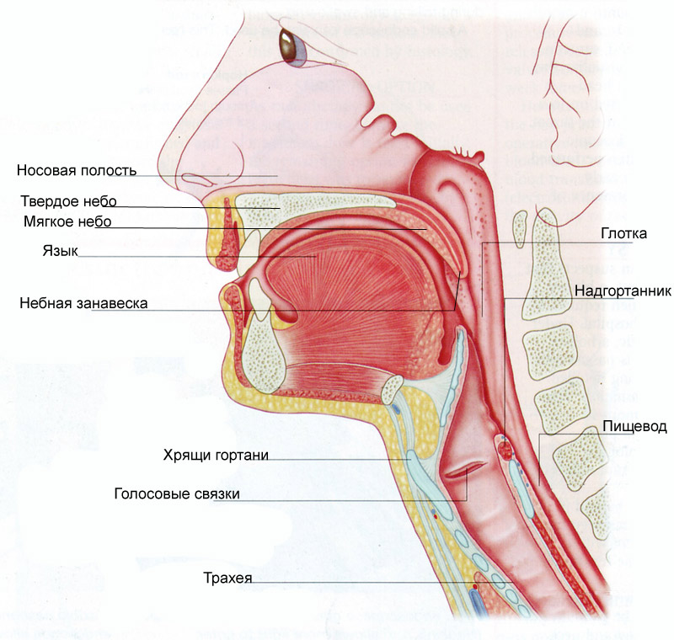
УПРАЖНЕНИЯ НА ДЫХАНИЕ

1. «Хлопушка».
Раз – руки в стороны - сделать вдох в нижние ребра,
Два-резкий выдох, хлопнуть себя по плечам.
2. «Рубим дрова»
Раз-вдох, руки в замке над головой,
Два- выдох, руки резко опустить виз (имитация рубки дров).
3 «Едем на лыжах»
Ноги на ширине плеч.
Раз- руки вверху, в кулаках- вдох,
Два – сесть, руки назад, выдох.
4. «Надуваем шарик».
Вдох – руки в стороны,
Выдох - руки соединяем, ССС…
По З.В. Савковой.
5. «Насос» Накачиваем воображаемую шину, сопровождая движения рук, двигающих поршень насоса, подражая: ССССССС! ССССССС! ССССССС!
6. «Пульверизатор» Сжимаем в руке воображаемую грушу, сопровождая движение руки: Ф! Ф! Ф! Ф!
7. «Сверлим стену» ЗЗЗЗЗЗ…
8. «Стругаем доску» Ж! Ж! ЖЖЖЖ!!!
По А.В. Карягиной.
9. И. п.-сидя.
На счет раз – наклониться, руки на поясе, под ребрами. Сделать глубокий вдох, чтобы расширились ребра.
На постепенном выдохе медленно выпрямиться, при этом чувствовать мышцы нижней части спины.
10. То же упражнение, только стоя. (Более сложный вариант)
11. «Импульс» Работа над выдохом, опорой.

Произносить с периодичностью 4, 8, 16 раз
«Кш»
«Кш+Ч»
« Кш+Ч+ХЬ»
«Кш+Ч+ХЬ+Ф», тренеровка мышц, участвующих в выдохе.
12. «Импульс с продолжением». Ф! Ф! ФФФФФ! (Выдох, выдох, длинный выдох.)

УПРАЖНЕНИЯ НА РАЗВИТИЕ АРТИКУЛЯЦИИ
По В. Емельянову.
1.«Взрывной алфавит». Произносить каждую букву предельно выделяя по 4 раза. Ш,
С, Ф, К, Т, П, Б, Д, Г, В, З, Ж. Ощущение опоры.
2 «Страшная сказка» Произносить в низком регистре гласные звуки, предельно их артикулируя. У, УО, УОА, УОАЭ, УОАЭЫ, Ы, ЭЕ, ЫЭА, ЫЭАО, ЫЭАОУ.
3. Расслабление нижней челюсти. Произносить: ДА, НА, ВА, ГА.
О.Н.Благовидова. (О дыхании).
-Ощущайте при вдохе ребра и спину, «певческий пояс».
-Вдох носом настраивает резонаторы.
-Не перегружайте вдох чрезмерным дыханием.
-Сохраняйте состояние вдоха.
В.Луканин. Координация между натяжением связок и подачей дыхания.
Взятое дыхание удерживается и регулируется определенными мышцами и брюшным прессом, поэтому необходимо остерегаться преждевременного (перед взятием дыхания) зажима этих мышц, а также чрезмерного напряжения их, приводящих к нарушению координации в работе голосовых связок и дыхания. В результате чего появляется резкий, крикливый звук.

ВОКАЛЬНЫЕ УПРАЖНЕНИЯ

1.Присоединение гласной к согласной при установлении субьективной громкости между ними. Произнесение гласной должно быть легче согласной. На разной высоте. «Кшо! Кшо! Кшо!»
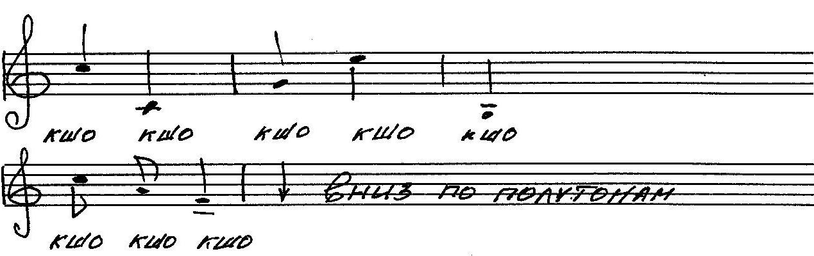


2.Соединение дыхания и голоса. «ВВВВ!»
Сет Риггс. Развитие координации. Взаимодействие связок с вдыхаемом и выдыхаемом воздухом, при освобождении внешних мышц артикуляционного аппарата. Только при расслабленной гортани голосовые связки могут легко взаимодействовать с потоком выдыхаемого воздуха, определяя высоту и интенсивность звука. (Губная вибрация, вибрация языком).

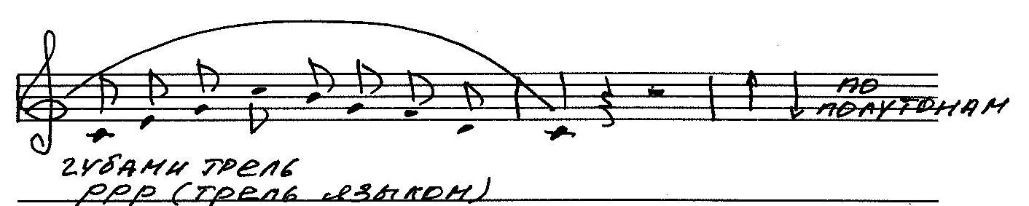

3. Соединение дыхания, звука и артикуляции. РРРР-РО-РО-РО.

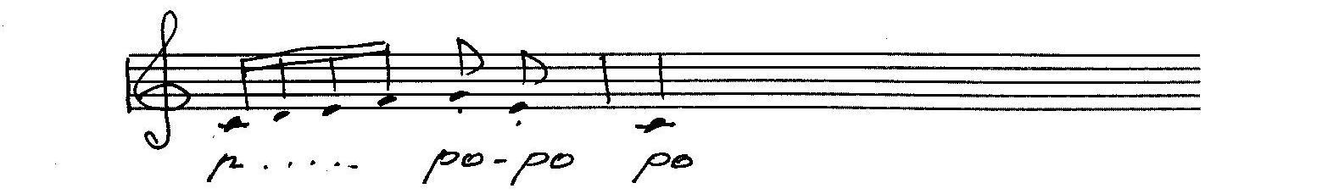

4. «Стон». На ощущении стона произносить звук «МММ», при этом на верхнем звуке
нижняя челюсть опускается.

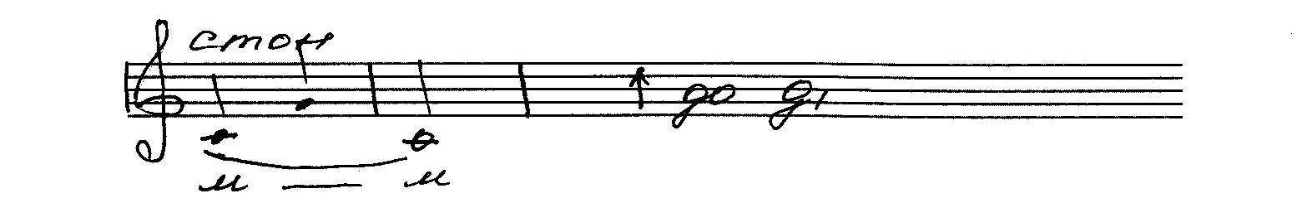

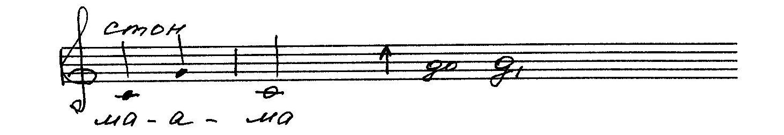
5.Близкий звук и гибкость мышц гортани. Характер маленького ребенка. Те. Те. Те. Произносить в разной тесситуре.

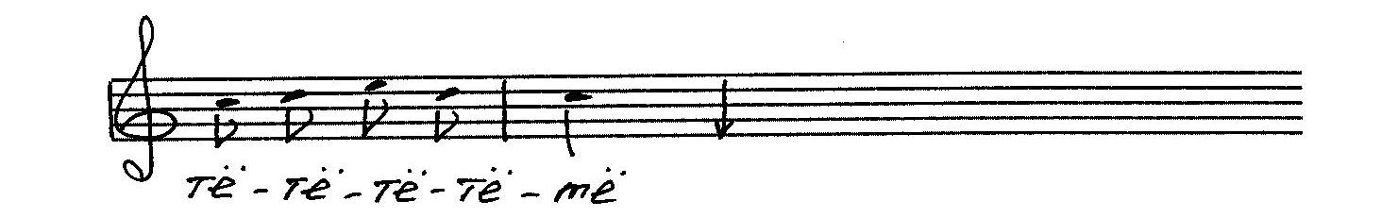

6.Упражнение на задержку дыхания, гибкость гортани. Нижняя челюсть абсолютно свободна. ЙА-А, ЙО-О, ЙА-А, ЙО-О, ЙАА.

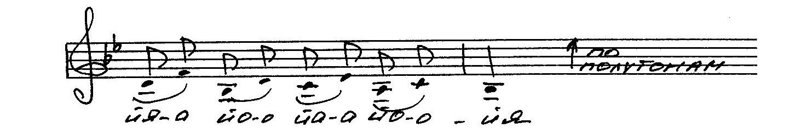

7. Интонация. Удивиться. А-ДА-ДА!

8.Задержка дыхания, формирование гласных «О», «И». РОММИ.



9.Активность диафрагмы, формирование звука «И». МИ на стаккато.

9.аПереход к звуку «А». МИ-И-ЙА

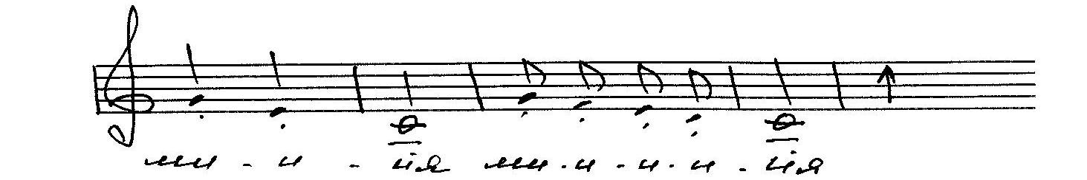

10.Формирование звука «А», переход от среднего до верхнего регистра, и обратно к
нижнему. «РА-ДА-ЗА»,

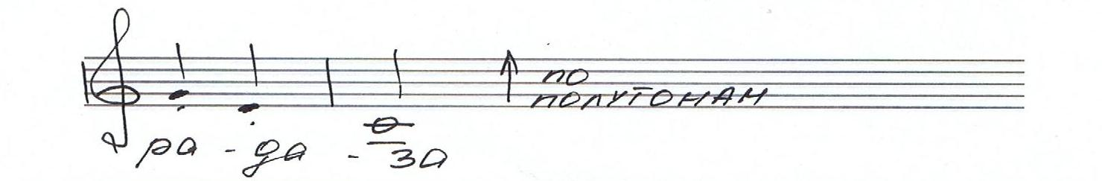

11.Начальная кантилена. РЭ-Э-Э

12.Подвижность голоса. Выравнивание гласных. МА-МИ-МО-МИ-МА.

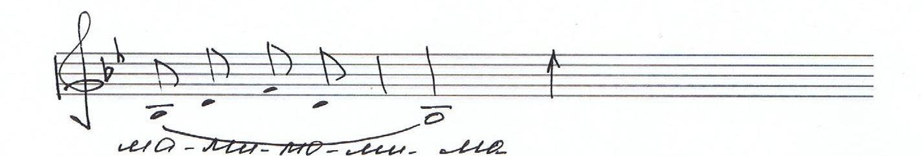

13.Переход к нижнему регистру. РЭА-РЭА-РЭА-РЭА-РЭ.

14.Выравнивание регистров: та-та-та-та-та

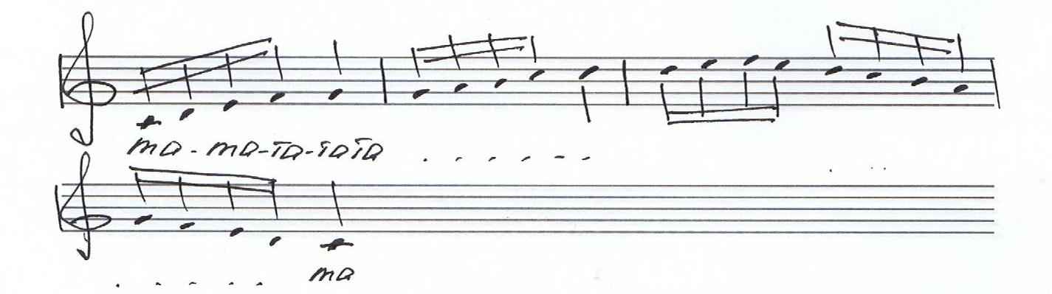

УПРАЖНЕНИЯ ДЛЯ ДИКЦИИ

В работе над дикцией полезно говорить скороговорки. Причем, сначала научиться говорить медленно, четко и выразительно, а затем быстро.

-Бобр добр для бобрят. (Медленно)
-Для бобрят добр бобр. (Быстро)
-Водовоз вез воду из водопровода. (Медленно)
-Из-под водопровода водовоз вез воду. (Быстро)
-Ткет ткач ткани на платки Тане. (Медленно)
-На платки Тане ткет ткач ткани.
-Купи кипу пик.
-Около колокола колокола.

ПЕРЕХОДНЫЕ УЧАСТКИ ДИАПАЗОНА
Необходимо научиться петь связно во всем диапазоне, от нижних участков до верхних.
В нижней части диапазона не будет проблем, если создан большой объем во рту. Чем выше звук, тем больше натяжение связок и внешние мышцы начинают активно вмешиваться в их работу. Поэтому необходимо добиваться предельного расслабления внешних мышц.
Чем выше звук, тем меньше надо брать воздуха.
Существует метод перехода от регистра к регистру – регистровый порог. (В. Емельянов). Механизм работает скачкообразно, от нижнего регистра до верхнего на согласную «Р», затем подключая гласные звуки.

Здоровье и уход за голосом
С самых первых занятий нужно проводить с учениками беседы об общем здоровье, как оно связано с голосом.
Певец должен:
- поддерживать организм в здоровом состоянии,
- правильно питаться,
- соблюдать режим дня,
На начальном этапе занятий необходимо сразу прививать умение стоять в правильной позе, прямо, расковано, не задирая вверх и не опуская голову.
Для певца вредно:
- пение после принятия пищи,
- есть перед пением чипсы, сухарики, семечки, орехи, сладкое, шоколад, пить очень холодные или очень горячие напитки,
- очень громкий разговор или пение,
- аэрозоли, таблетки,
- стресс, утомление,
- гормональные факторы,
- плохая экология.
Литература
Нормативные правовые акты
- Федеральный Закон «Об образовании в Российской Федерации» от 29.12.2012 № 273-ФЗ
- Указ Президента Российской Федерации «О мерах по реализации государственной политики в области образования и науки» от 07.05.2012 № 599
- Указ Президента Российской Федерации «О мероприятиях по реализации государственной социальной политики» от 07.05.2012 № 597
- Концепция развития дополнительного образования детей в Российской Федерации до 2020 года от 04.09.2014 года №1726-р
- Приказ Министерства просвещения Российской Федерации от 09.11.2018 года № 196 «Об утверждении Порядка организации и осуществления образовательной деятельности по дополнительным общеобразовательным программам»
- Письмо Министерства образования и науки РФ от 18.10.2015 года №09-3242 «О направлении информации») «Методические рекомендации по проектированию дополнительных общеразвивающих программ (включая разноуровневые программы)».
- Постановление Главного государственного санитарного врача РФ от 04.07.2014 N 41 "Об утверждении СанПиН 2.4.4.3172-14 "Санитарно-эпидемиологические требования к устройству, содержанию и организации режима работы образовательных организаций дополнительного образования детей"
Основная литература
- Буренина А.И. «Ритмическая мозаика»- Санкт-Петербург, 2000 г.
- Венгрус Л.А. «Начальное интенсивное хоровое пение»- Санкт-Петербург- «Музыка», 2000 г.
- Видеокурс ритмической гимнастики для школьников- Санкт-Петербург, 2008г.
- Гонтаренко Н.Б. «Сольное пение. Секреты вокального мастерства», Ростов-на- Дону, Феникс, 2008 г.
- Емельянов В.В. «Развитие голоса»-Санкт-Петербург, 2000 г.
- Исаева Инга «Эстрадное пение. Экспресс-курс развития вокальных способностей- Москва, АСТ. «Астрель»,2006 г.
- Кирюшин В.В «Интонационно-слуховые упражнения», 2 кассеты.
- Лихоманова Н.А. «Работа хормейстера»- С\Пб 1998 г.
- Маркоурт Линда «Самоучитель по пению»- Москва, АСТ. «Астрель»,2008 г.
- Плужников К. «Механика пения»-изд. «Композитор», Санкт-Петербург 2004
- Романова Л.В., «Школа эстрадного вокала», видеокурс, Санкт-Петербург, изд. «Лань», 2007
- Савкова З.В. «Искусство оратора»- Санкт-Петербург, 2000 г.
- Стег Ригс «Как стать звездой»- Москва ГИД, 2000 г.
- Фучито С., Бейер Б «Искусство и вокальная методика Энрико Карузо», изд.«Композитор»- Санкт-Петербург, 2005 г.
- Хайтович Л. «Тараторочки»- Санкт-Петербург, 2011 г.
- Хромушин О. «Учебник джазовой импровизации», 1-я и 2-я часть. Изд.«Композитор»- Санкт-Петербург, 2002 г.

Критерии оценки результативности
Оценка результатов пройденного материала по итогам урока-концерта.
Очень высокий уровень.
Интонация: стабильная, чистая. Ученик повторяет услышанную мелодию с инструмента голосом с первого раза.
Музыкальный слух: запоминает и исполняет музыкальный фрагмент с первого раза, исполнение чистое, без искажения, владеет ансамблевым исполнением в унисон.
Дыхание: нижнереберное.
Дикция: четкая, ясная.
Диапазон: выровнен по всем регистрам, выравнены переходные участки диапазона.
В народном пении диапазон- октава.
Артикуляция: гласные звуки исполняются в одной позиции.
Эмоциональность: эмоционально выразителен, имеет личное отношение к характеру произведения, к прочтению музыкального образа.
Знание и владение теоретическим материалом.
Высокий результат.
Интонация: чистая, с инструмента, или с голоса, до 5-ти звуков.
Музыкальный слух: запоминает и исполняет музыкальный фрагмент со второго, третьего раза, исполнение чистое, иногда с искажением. Владеет ансамблевым пением, 1-гололосье, 2-х голосье.
Дыхание: нижнереберное, иногда верхнереберное.
Дикция: четкая.
Диапазон: не всегда выравнен по регистрам. В народном пении
В народном пении диапазон м7, б7, октава.
Артикуляция: могут быть несформированы некоторые гласные.
Эмоциональность: эмоционально отзывчив, выражает свои эмоции, отношение к музыкальному произведению.
Владеет некоторым и теоретическим материалом, применяет его в музыцировании и в пении.
Средний уровень.
Интонация: нестабильная, с фортепиано.
Музыкальный слух: координация нестабильная, могут быть тенденции к завышению или занижению.
Дыхание: верхнереберное.
Диапазон: в пределах октавы. В народном пении б5-б6.
Артикуляция: гласные сформированы, но могут быть пестрыми.
Дикция: все звуки произносятся, но в среднем темпе. Может присутствовать дефект какого-либо звука («с», «р»).
Имеет понятие о начальном курсе нотной грамоты.
Низкий уровень.
Интонация: нестабильная, интонирует только с голоса.
Музыкальный слух: координация нестабильная, или практически отсутствует.
Дыхание: ключичное, верхнереберное.
Диапазон: 2-5 ступеней.
Артикуляция: в стадии формирования.
Дикция: вялая, дефекты речи.
Эмоциональность: с подачи педагога, не всегда отзывчив, невыразителен.
Для инструменталистов: минимальные навыки игры на инструменте, или их отсутствие.
Ученик участвует в мероприятиях на уровне ДЮЦа.

